山东日科化学股份有限公司
年产1万吨改性树脂新材料项目

环境影响评价公众参与说明

山东日科化学股份有限公司
二〇二〇年十二月

目 录
1概述 1
2首次环境影响评价信息公开情况 4
3征求意见稿公示情况 5
3.1公示内容及时限 5
3.2公示方式 5
3.3査阅情况 8
3.4公众提出意见情况 8
4其他公众参与情况 8
5公众意见处理情况 8
6报批前公开情况 8
6.1公开内容及日期 8
6.2公开方式 8
7其他 8

1概述
公众参与是环境影响评价的重要部分，是建设单位同公众之间的一种双向交 流方式，其目的就是在让群众了解拟建项目的类型、规模、建设地点、主要工程 内容、污染物排放状况和采取的治理措施的前提下，充分表达自己的建议、意见 并提出相应的要求，并将这些意见和建议逐步落实到具体的评价工作中，确保拟 建项目生产的清洁性、先进性和污染防治措施的可行性。
本次公众参与的目的主要是使“山东日科化学股份有限公司年产1万吨改性树脂新材料项目”的建设能被评价范围内 的公众所了解，通过各种形式的社会调查，了解和反馈本项目影响区域各界人士 对本项目的意见、要求和看法，以便在环评中反映公众的意见和建议，使该项目 的设计、布局等更完善和合理，制定的环保措施更能符合环境保护和经济协调发 展的要求，从而更大限度地发挥本项目的综合和长远效益，促进拟建项目的可持 续发展。
山东日科化学股份有限公司（以下简称“我单位”）根据《环境影响评价公众 参与办法》（生态环保部令第4号）等有关规定开展公众参与工作。我单位组织公 众参与的整体情况如下：
我单位在环境影响评价委托阶段、环境影响报告书征求意见稿形成后进行了 网上公示，并于网络公示期间在报纸上刊登了相关公示内容。
网络公示完成后，我单位编制完成该项目环境影响评价公众参与说明。我单 位向生态环境主管部门报批环境影响报告书前，在网上公开拟报批的环境影响报 告书全文和公众参与说明。
《环境影响评价公众参与办法》的具体要求及本项目执行情况详见表1。
表1公众参与具体要求及执行情况
条款 | 具体要求 | 本项目执行情况
第九条 | 建设单位应当在确定环境影响报告书编制单位后7个工 作日内，通过其网站、建设项目所在地公共媒体网站或 者建设项目所在地相关政府网站（以下统称网络平 台），公开下列信息：  （一） 建设项目名称、选址选线、建设内容等基本情 况，改建、扩建、迁建项目应当说明现有工程及其环境 保护情况；  （二） 建设单位名称和联系方式；  （三） 环境影响报告书编制单位的名称；  （四） 公众意见表的网络链接；  （五） 提交公众意见表的方式和途径。在环境影响报告 书征求意见稿编制过程中，公众均可向建设单位提出与 环境影响评价相关的意见。公众意见表的内容和格式， 由生态环境部制定。 | 我单位根据第三十一 条要求，免予开展本 办法第九条规定的公 开程序。
第十条 | 建设项目环境影响报告书征求意见稿形成后，建设单位 应当公开下列信息，征求与该建设项目环境影响有关的 意见：  （一） 环境影响报告书征求意见稿全文的网络链接及查 阅纸质报告书的方式和途径；  （二） 征求意见的公众范围；  （三） 公众意见表的网络链接；  （四） 公众提出意见的方式和途径；  （五） 公众提出意见的起止时间。  建设单位征求公众意见的期限不得少于10个工作日。 | 我单位结合第十条、 第三十一条要求，在 环境影响评价委托阶 段、环境影响报告书 征求意见稿形成后进 行了网上公示，并于 网络公示期间在报纸 上刊登了相关公示内 容。
第十一条 | 依照本办法第十条规定应当公开的信息，建设单位应当 通过下列三种方式同步公开：  （一）通过网络平台公开，且持续公开期限不得少于10 个工作日；  （二）通过建设项目所在地公众易于接触的报纸公开， 且在征求意见的10个工作日内公开信息不得少于2次；  （三）通过在建设项目所在地公众易于知悉的场所张贴 公告的方式公开，且持续公开期限不得少于10个工作日。  鼓励建设单位通过广播、电视、微信、微博及其他新媒 体等多种形式发布本办法第十条规定的信息。 | 我单位已执行相关 网络、报纸的公示程序，报纸公示 2次。我单位根据第三十一 条要求，免予张贴公示
第十九条 | 建设单位向生态环境主管部门报批环境影响报告书前， 应当组织编写建设项目环境影响评价公众参与说明。公 众参与说明应当包括下列主要内容：  （一） 公众参与的过程、范围和内容；  （二） 公众意见收集整理和归纳分析情况；  （三）公众意见采纳情况，或者未釆纳情况、理由及向 公众反馈的情况等。公众参与说明的内容和格式，由生态环境部制定。 | 已按要求编制《山东日科化学股份有限公司年产1万吨改性树脂新材料项目环境影响评价公众参与说明》。
第二十条 | 建设单位向生态环境主管部门报批环境影响报告书前， 应当通过网络平台，公开拟报批的环境影响报告书全文 和公众参与说明。 | 报批报告书前，已在网络上公开环境影响报告书全文和公众参与说明。

2首次环境影响评价信息公开情况
本项目位于昌乐经济开发区，园区已经开展了规划环境影响评价公众参与；本项目为新建的改性树脂生产项目，本项目的建设性质、规模等均符合园区规划环境影响报告书和园区规划环境影响跟踪评价报告书的相关要求。我单位根据《环境影响评价公众参与办 法》第三十一条要求，可简化执行公开程序，免予开展本办法第九条规定的首次环境影响评价信息公开，相关应当公开的内容于征求意见稿公开内容一并公开。

3征求意见稿公示情况

3.1公示内容及时限
本项目环境影响报告书征求意见稿形成后，我单位在企业网站进行了网上公示，公示期；网络公示期间，分别在《齐鲁晚报》及《经济导报》上对本项目的情况进行了两次报纸公示，发布征求意见稿环境影响评价信息公示。
本次环境信息公告向公众介绍了项目建设对环境可能造成的影响、拟采取的改善措施、预期治理效果以及查阅环境影响报告书的方法与期限等。并公开了建设单位和环评单位的名称和联系方式。
根据《环境影响评价公众参与办法》第三十一条：“本办法第十条第二款和第十一条第一款规定的 10 个工作日的期限减为 5 个工作日”；根据第十一条：“通过建设项目所在地公众易于接触的报纸公开，且在征求意见的 10 个工作日内公开信息不得少于 2 次”，则本项目的公示内容及时限均能能够满足《环境影响评价公众参与办法》中的具体要求。

3.2公示方式

3.2.1网络
本项目环境影响报告书征求意见稿形成后，我单位在网上进行了公示，征求与本项目环境影响有关的意见，公示时间为2020年11月25日〜12月01日，为5个工作日。
公示网址：http://www.rikechem.com/news/note/1125/249.html
网络公示的截图详见图2。
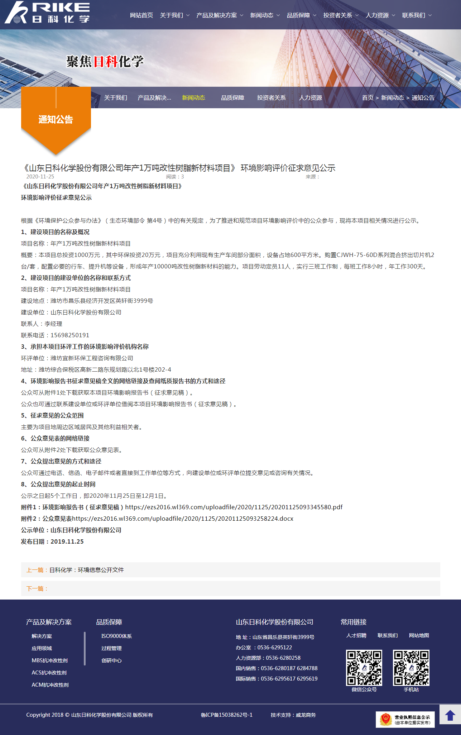
图1 征求意见稿公示网页截图

3.2.2报纸
本项目环境影响报告书征求意见稿形成后，我单位于2020年11月26日、在《齐鲁晚报》对本项目的情况进行了报纸公示，发布征求意见稿 环境影响评价信息公示。
两次报纸公示的照片详见图2、图3。
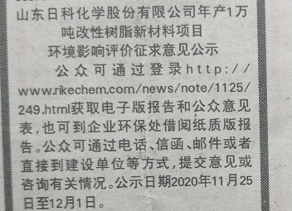
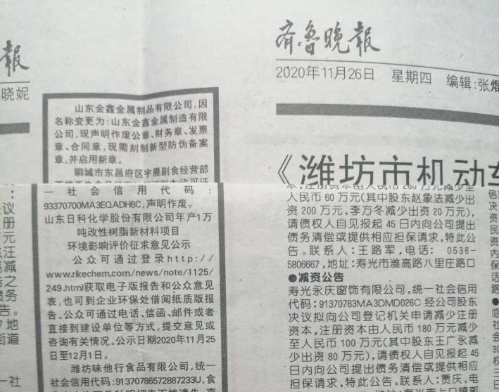

图2 第一次报纸公示
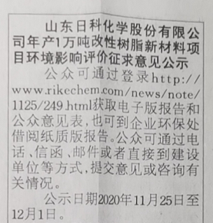

图3 第二次报纸公示

3.2.3张贴
我单位根据《环境影响评价公众参与办法》第三十一条要求，可简化执行公开程序，免予采用本办法第十一条第一款第三项规定的张贴公告的方式。

3.3査阅情况
本项目环境影响报告书征求意见稿形成后，开展网络公示期间，本项目纸质版环境影响报告书放置于企业环保办公室，可同期自行查阅，公示信息的报纸也 可在企业公示栏内查看。

3.4公众提出意见情况
在本信息公示过程中，未收到团体及个人对本工程的反馈意见。本次公众参与 活动，采取网络公示、报纸公示等方式向公众公示了本项目的相关环境信息，调查 程序符合《环境影响评价公众参与办法》（生态环境部令第4号）的要求。

4其他公众参与情况
未采取其他公众参与方法。

5公众意见处理情况
在本信息公示过程中，未收到团体及个人对本工程的反馈意见。

6报批前公开情况

6.1公开内容及日期
我单位根据《环境影响评价公众参与办法》第二十条要求：“建设单位向生态 环境主管部门报批环境影响报告书前，应当通过网络平台，公开拟报批的环境影 响报告书全文和公众参与说明。”
我单位向环保局上报环境影响报告书前，于2020年12月02日在企业网站上公开环境影响报告书全文和公众参与说明，符合《环境影响评价公众参与办法》的相关要求。

6.2公开方式
我单位于2020年12月02日在企业网站上公开环境影响报告书全文和公众参与说明。

7其他
本我单位向环保局报批环境影响报告书前，在企业网站上公开环境影响报告 书全文和公众参与说明，同时，本项目纸质版环境影响报告书放置于企业环保办 公室，可同期自行查阅。

诚信承诺

我单位已按照《环境影响评价公众参与办法》要求，在山东日科化学股份有限公司年产1万吨改性树脂新材料项目环境影响报告书编制阶段开展了公众参 与工作，在环境影响报告书中充分采纳了公众提出的与环境影响相关的合理意 见，对未采纳的意见按要求进行了说明，并按照要求编制了公众参与说明。
我单位承诺，本次提交的《山东日科化学股份有限公司年产1万吨改性树脂新材料项目环境影响评价公众参与说明》内容客观、真实，未包含依法不得 公开的国家秘密、商业秘密、个人隐私。如存在弄虚作假、隐瞒欺骗等情况及由此导致的一切后果由山东日科化学股份有限公司承担全部责任。
承诺单位：山东日科化学股份有限公司（盖章）
承诺时间：2020.12.02

